華北幹部宿舍管理系統

需求規格書（SRS）

文件編號： | LF072-0808
版 次： | 1.0
專案經理： | 段會峰
機密等級： | □極機密 □機密 □密 ▓普通
制作單位： | 應用系統整合開發部
制作日期： | 2011-10-26

修 訂 履 歷
版次 | 變更單編號 | 發行日期 | 作者 | 修 訂 內 容 | 備 注
1.0 |  | 2011-11-01 | 段會峰 | 初版製作

承諾記錄
 | 發行  版次 | 承諾簽名  (注：您在對本文件充分了解後，如果無任何異議，並願意遵照內文執行，請在下方表格內簽名)
客  戶  承  諾 | 1.0
IT  承  諾 | 1.0

目 錄

1 前言 4
1.1 目的和范圍 4
1.2 開發背景 4
1.3 術語定義 4
2 概述 5
2.1 產品架構 5
3 需求描述 5
3.1 功能需求 5
3.1.1 系統管理 5
3.1.2 住宿管理 11
3.1.3 費用管理 26
3.1.4 資產管理 28
3.1.5 耗材維修管理 33
3.2 效能需求 34
3.3 設計限制 34
3.3.1 開發工具限制 34
3.3.2 硬體限制 34
3.3.3 軟體需求 34
3.4 屬性(品質因素)需求 34
3.4.1 可用性 34
3.4.2 安全性 34
3.4.3 可維護性 34
3.4.4 可移植性 34
3.5 圖形介面及應用接口需求 34
3.5.1 內部應用接口 35
3.5.2 外部應用接口 36
3.6 其他需求 36
3.6.1 現場調適需求 36
4 需求追溯 36
5 參考文件 36

- 前言
  - 目的和范圍
該文檔主要針對華北幹部宿舍管理系統的使用環境、業務流程管控和系統功能提出具體的要求，同時它還將作為華北幹部宿舍管理系統的產品設計和實現開發的重要參考依據。
本文檔主要包括：產品的概述，產品的功能性和非功性需求，以及需求的追溯與確認
  - 開發背景
在華北幹部宿舍管理過程中，幹部入住退宿的調度、費用匯總核算、資產維修管理、歷史記錄查詢等存在數據不精準、報表核算復雜、申報審核手續繁瑣、資產費用管理來去方向不明等方面的不便與弊端。主要體現在如下方面：
    - 目前的幹部入住和退宿均採用手工紙張作業，與集團電子簽核E化脫軌，不便於員工作業且耗財費時;
    - 宿舍或招待所資產明細不便於管理，對資產的維修、報廢、申購、發放等來龍去脈不明確且數據精準度不高;
    - 各項費用的登記入庫、費用核算、記錄查詢、費用匯總、數據存檔等工作非常繁瑣、復雜耗時且易產生數據異常；
    - 耗材維修管理、耗材申領、耗材庫存查詢、調撥記錄入庫不便於作業且不利於有效跟蹤。
    - 維修委外施工不利於記錄追蹤和維修歷史記錄查詢,分發耗材和材料規劃不利於盤點，資產、耗材庫存查詢、調撥不利於作業。
為解決以上問題，特決定以FIH外干宿舍管理系統為基礎，開發一套專門用於幹部宿舍管理的E化系統。
  - 術語定義
FCDMS: Foreign Cadre Dormitory Management System (華北幹部宿舍管理系統)
套房：即租賃的整套房屋，裡面可能包括若幹個房間
床位：即屬於某套房內的單個房間
公共費用：針對套房為單位進行費用計算，如房租、稅費、煤氣費等
私有費用：針對個人為單位進行費用計算，如酒店入住等
集體費用：針對所有人為單位進行費用計算，如飲用水、車租等
- 概述
  - 產品架構
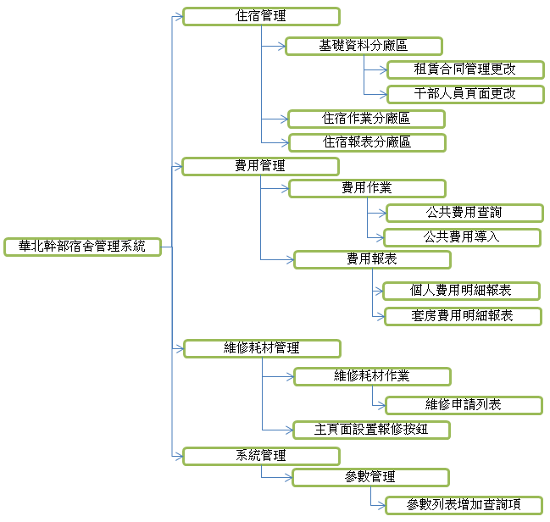

- 需求描述
  - 功能需求

系統管理

系統用戶資料管理
對系統用戶進行管理

輸入
輸入名 | 類型 | 范圍 | 來源 | 是否必填 | 說明
工號 | 字符 | 20 | 系統導入/手工錄入 | 是 | 隻能是字母和數字
用戶名 | 字符 | 50 | 系統導入/手工錄入 | 是 | 用戶姓名有中英文需求
聯絡電話 | 字符 | 12 | 系統導入/手工錄入 | 否 | 分機/手機,且為數字
Notes | 字符 | 50 | 系統導入/手工錄入 | 否
狀態 | 選項 |  | 手工錄入 | 否 | 可用/不可用

處理
按照權限等級，可以對用戶實行新增、修改、刪除，並提供用戶的自行更新。前期基本用戶資料信息通過FIH人事行政系統提供的接口進行獲取。

輸出
輸出用戶基本信息列表：工號，姓名，聯絡電話，Notes，並提供工號、姓名的關鍵字的模糊查詢。

用戶登錄及密碼更新管理
通過workflow平台進行系統登錄和密碼更新的整合管控

輸入
輸入名 | 類型 | 范圍 | 來源 | 是否必填 | 說明
工號 | 字符 | 20 | 手工錄入 | 是 | 隻能是字母和數字
密碼 | 字符 | 6-50 | 手工錄入 | 是

處理
用戶登錄時，首先判定用戶是否具備進入此系統進行的權限，再通過workflow提供的Web service進行密碼正確性判斷，以確定用戶的有效性。對所有密碼變更僅提供登錄用戶本身的密碼更新。
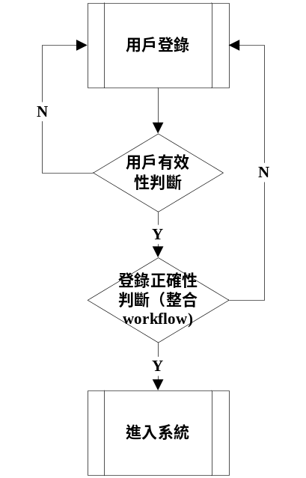

輸出
輸出用戶登錄結果，正常登入後顯示當前用戶信息：工號，姓名，登錄時間

界面原型
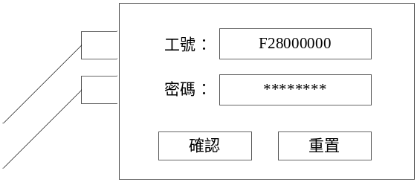

特殊考慮
用戶密碼異常處理：本系統僅提供密碼更新服務，對所有密碼遺失、密碼重置等異常問題由Workflow團隊負責運作

系統權限功能管理
對系統菜單、頁面及頁面功能權限進行管控

輸入
輸入名 | 類型 | 范圍 | 來源 | 是否必填 | 說明
權限代碼 | 字符 | 20 | 手工錄入 | 是 | 值必須唯一
權限名稱 | 字符 | 50 | 手工錄入 | 是
權限層級 | 數值 |  | 手工錄入 | 是
權限類別 | 選項 |  | 手工錄入 | 是 | 菜單、頁面、頁面的功能
上級編碼 | 字符 | 50 | 手工錄入 | 是
頁面鏈接 | 字符 | 100 | 手工錄入 | 否 | 即URL
當前是否可用 | 選項 |  | 手工錄入 | 是 | 默認為可用

處理
對所有權限進行唯一編碼，並按實際情況進行層級劃分。

輸出
輸出菜單頁面權限功能列表：權限編碼，名稱，層級，父級目錄，鏈接，狀態，並提供權限代碼、權限名稱的關鍵字模糊查詢

特殊考慮
由於權限設置涉及到程式的實際開發，故此項功能針對系統用戶僅提供可用性設置

用戶角色及其對應權限管理
對用戶進行角色自定義，並賦予其相應的權限

輸入
輸入名 | 類型 | 范圍 | 來源 | 是否必填 | 說明
角色名稱 | 字符 | 40 | 手工錄入 | 是 | 值必須唯一
角色類型 | 選項 |  | 手工錄入 | 是 | 分系統默認和自定義類型
角色權限編碼 |  | 20 | 手工錄入 | 是

處理
1、按照系統需要，進行默認角色的設置，並賦予默認角色對應權限(如系統管理員),且對系統默認的角色不能進行刪除。
2、相關權限用戶自定義角色名稱，系統進行角色名稱重復性判斷，並由創建用戶從權限列表中選擇對應的功能權限賦給對應角色。

輸出
輸出一、用戶角色表：角色名稱，角色類型
輸出二、角色權限列表：權限名稱

界面原型
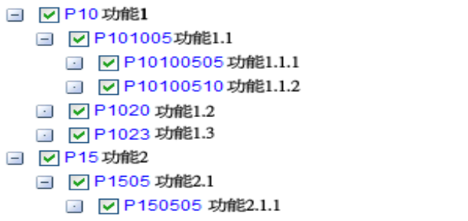

特殊考慮
為確保自定義角色的有效性，所有新創建的用戶角色，其對應的權限不能超過創建人所擁有的角色權限。

系統基礎資料管理
對公告類型、國籍地區、BU名稱等基礎資料進行管理。

輸入
輸入名 | 類型 | 范圍 | 來源 | 是否必填 | 說明
資料編碼 | 字符 | 50 | 手工錄入 | 是 | 公告類型 、戶籍、BU編碼
資料名稱 | 字符 | 50 | 手工錄入 | 是 | 公告類型 、戶籍、BU名稱
有效性 | 選項 |  | 手工錄入 | 是 | 可用性

處理
對公告類型、國籍地區、BU名稱等基礎資料進行管理,並根據實際情況設置其有效性。

輸出
輸出一、公告類型表：公告編碼、公告名稱、有效性
輸出三、國籍地區列表：戶籍編碼、戶籍名稱、有效性
輸出三、BU列表：BU編碼、BU名稱、有效性

系統文檔表單下載管理
進行系統公共文檔、表單的上傳，以供用戶下載使用

輸入
輸入名 | 類型 | 范圍 | 來源 | 是否必填 | 說明
文檔名稱 | 字符 | 40 | 手工錄入 | 是
文檔類型 | 選項 |  | 手工錄入 | 是
文檔有效性 | 選項 |  | 手工錄入 | 是

處理
用戶根據需要進行文檔表單的上傳，系統取文件名作為文檔名稱並對其進行重復性判斷，提供下載清單列表以供下載。

輸出
輸出一、文檔資料管理列表：文件名、文件類型、文件有效性、創建人、創建日期
輸出二、文件資料下載列表：文件名、文件類型、發布日期

操作日志管理
記錄用戶登錄及對重要數據進行操作的記錄。

輸入
輸入名 | 類型 | 范圍 | 來源 | 是否必填 | 說明
登錄用戶 | 字符 | 20 | 系統自動獲取 | 是 | 全部以工號為用戶名
操作頁面 | 字符 | 50 | 系統自動獲取 | 是
操作動作 | 字符 | 50 | 系統自動獲取
IP地址 | 字符 | 20 | 系統自動獲取 |  | 從客戶端直接獲取
操作時間 | 字符 | 8 | 系統自動獲取 |  | 自動獲取服務器時間

處理
獲取用戶登錄IP，並對操作的頁面和操作動作進行記錄。

輸出
輸出操作日志列表：登錄名、操作頁面、操作動作，IP地址，操作時間，並提供時間段以及用戶工號的精確查詢。

特殊考慮
考慮到對重要數據的保護，將會對每一筆重要數據的變更進行記錄，以便於後期追蹤和維護。

參數列表查詢功能
進行系統公告的發布管控

輸入
參數類型或者參數名

處理
依據選項進行查詢

輸出
輸出一、系統公告列表：公告標題，公告類型，公告有效性，創建人，創建日期，並提供公告標題關鍵字的模糊查詢，以及公告類型的精確查詢
輸出二、公告瀏覽列表：公告標題、公告內容、附件、創建人、創建日期等

住宿管理
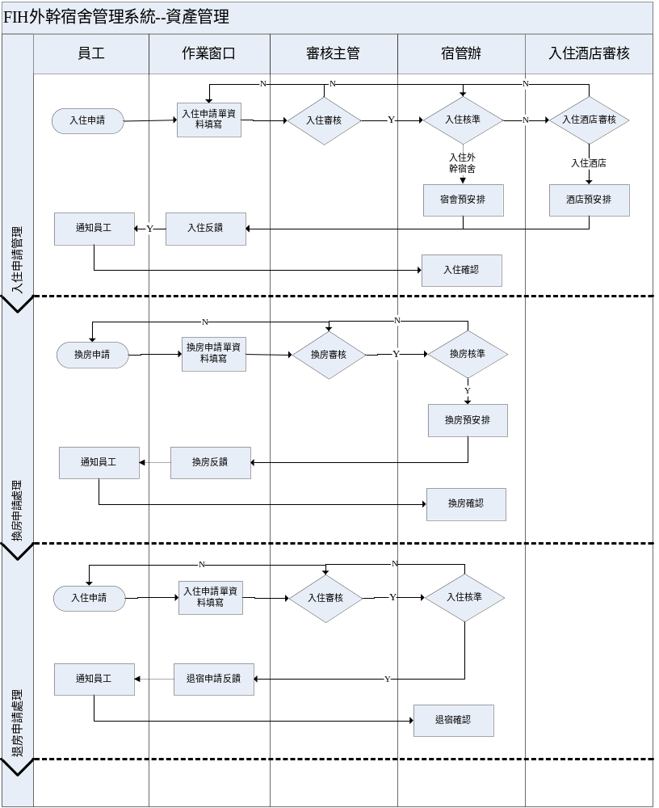

宿舍區管理
對宿舍區基本資料進行管理

輸入
輸入名 | 類型 | 范圍 | 來源 | 是否必填 | 說明
宿舍區名稱 | 字符 | 30 | 手工錄入 | 是 | 值必須唯一
地址 | 字符 | 60 | 手工錄入 | 是
類型 | 選項 |  | 手工錄入 |  | 區分宿舍/酒店/招待所
所屬物業公司 | 字符 | 50 | 手工錄入 | 否

處理
根據實際情況進行宿舍區基本資料更新、維護管理。

輸出
輸出宿舍區資料列表：宿舍區名稱、地址、類型、所屬物業、創建日期，並提供按宿舍區關鍵字的模糊查詢以及按類型的精確查詢

套房規格管理
對套房規格的基本資料進行管理(比如三房一廳)

輸入
輸入名 | 類型 | 范圍 | 來源 | 是否必填 | 說明
規格名稱 | 字符 | 20 | 手工錄入 | 是
有效房間數 | 數值 |  | 手工錄入 | 是 | 以此確定套房可住人數
當前狀態 | 選項 |  | 手工錄入 | 是 | 可用/不可用
默認被選項 | 選項 |  | 手工錄入 | 否

處理
根據實際情況進行規格資料的更新、維護管理，有效房間數用於在建立套房資料時自動產生對應個數的房間資料。(比如套房規格為三房一廳，有效房間數為3，則建立套房自動產生3個房間的資料)

輸出
輸出套房規格資料列表：規格名稱、有效房間數、當前狀態、創建日期。

特殊考慮
考慮到套房規格的選擇頻率，提供默認被選規格的設置。(比如套房租賃是以二房一廳為主，則可以將二房一廳的規格設置為默認首選)

套房資料的管理
對租賃套房的基本資料進行管理

輸入
輸入名 | 類型 | 范圍 | 來源 | 是否必填 | 說明
套房名稱 | 字符 | 20 | 手工錄入 | 是 | 即套房的標識名
所屬宿舍區 | 選項 |  | 系統獲取 | 是 | 從宿舍區資料表獲取
所處位置 | 字符 | 20 | 手工錄入 | 是 | 即幾棟幾單元形式
套房規格 | 選項 |  | 手工錄入 | 是
合同編號 | 選項 | 20 | 手工錄入 | 是
目前狀態 | 選項 |  | 手工錄入 | 是 | 確定套房是否可用

處理
按照實際情況，進行套房資料的更新、維護管理，並使之與合同進行有機結合。
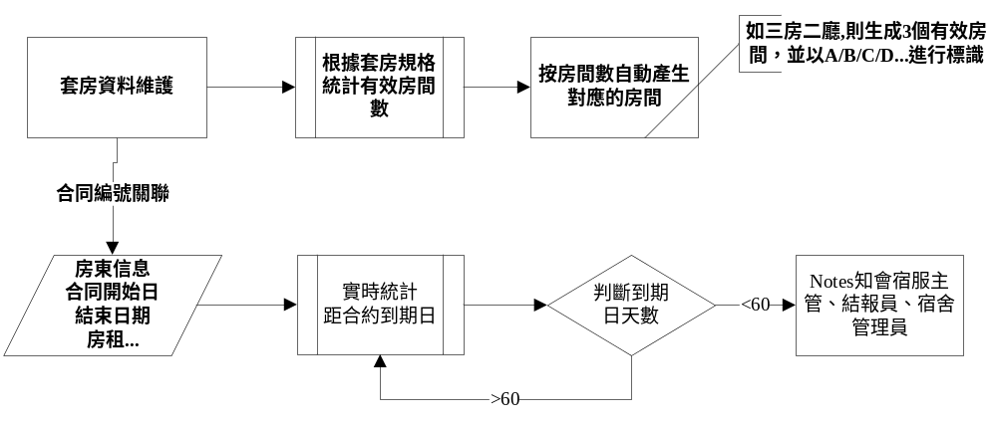

輸出
輸出套房資料列表：套房名稱、宿舍區名稱、所處位置、合同編號、房間規格名稱,合約開始日期，結束日期，距合約到期日（以紅色加粗字體標識）等,並提供宿舍區精確查詢和套房名稱、合同編號關鍵字的模糊查詢。

特殊考慮
考慮到合同變更，套房的租賃日期、結束日期、稅費、押金等均在合同管理裡面進行體現，並實現套房和合同的有效關聯。當距合約日期天數小於60天時，以Notes形式知會宿服主管、結報作業員和宿舍管理員。

床位基本資料的管理
對套房內的各房間基本資料進行管理

輸入
輸入名 | 類型 | 范圍 | 來源 | 是否必填 | 說明
房間編號 | 字符 | 20 | 手工錄入 | 是 | 即單個房間的標識
錄屬套房 | 選項 |  | 系統獲取 | 是
房間類型 | 選項 |  | 系統獲取 | 是 | 大/中/小號房
備注 | 字符 | 200 | 手工錄入 | 否

處理
系統在進行套房資料維護時，根據套房規格的房間數，按照套房編號+“A、B、C、D…”生房間編號，並對房間類型按實際情況進行系統自動變更。提供狀房間當前狀態、房間類型的精確查詢。

輸出
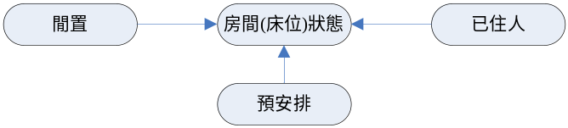
輸出房間資料列表：房間號、所屬套房、所處位置、房間當前狀態、房間類型等

特殊考慮
對所有單房套房統一將房間類型置為小型(即A編號)。

套房租賃合同管理
對套房租賃合同的基本資料進行管理。

輸入
輸入名 | 類型 | 范圍 | 來源 | 是否必填 | 說明
合同編號 | 字符 | 20 | 手工錄入 | 是 | 即合同的唯一標識
房東 | 字符 | 20 | 手工錄入 | 是
身份証 | 字符 | 18 | 手工錄入 | 是
合同起始日 | 字符 | 8 | 手工錄入 | 是
合同結束日 | 字符 | 8 | 手工錄入 | 是
面積 | 數值 |  | 手工錄入 | 否 | 單位：平方米
收款帳號 | 字符 | 18 | 手工錄入 | 是
押金 | 數值 |  | 手工錄入 | 是 | 單位：元(人民幣)
租金 | 數值 |  | 手工錄入 | 是
稅費 | 數值 |  | 手工錄入 | 是 | 單位：元/月
租賃管理費 | 數值 |  | 手工錄入 | 是 | 單位：元/月
物業管理費 | 數值 |  | 手工錄入 | 是 | 單位：元/平方米/月
有線電視費 | 數值 |  | 手工錄入 | 是 | 單位：元/月

處理
根據實際情況，維護合同對應項目的數據，並與套房有機結合。

輸出
輸出合同資料列表：合同編號、關聯套房、起始日期、到期日期、房間規格名稱、房東、面積、租金、物業管理費等，並提供合同編號、房東、合約時間段的模糊查詢。

套房中房東資產管理
對套房內資產進行登記維護。

輸入
輸入名 | 類型 | 范圍 | 來源 | 是否必填 | 說明
套房編號 | 字符 | 20 | 手工錄入 | 是
資產編碼 | 字符 | 20 | 手工錄入 | 是 | 即資產的唯一標識
對應資產編號 | 選項 |  | 手工錄入 | 是 | 對應資產清單列表相應的編號
使用性質 | 選項 |  | 手工錄入 | 是 | 公用/個人，以用於財產清點時對應到房間
備注說明 | 字符 | 100 | 手工錄入 | 否

處理
根據實際情況，維護相應的資產入庫，並和資產清單進行關聯，以作資產的詳細識別。對於多個同種規格的產品，以配備流水號的型式進行實際登記。如有4張同類型的椅子，則以Chair0898-001,Chair0898-002型式來編號。

輸出
輸出套房資產列表：資產編碼，資產名稱，數量，規格型號，備注說明。

入住、退宿類型管理
進行入住申請類型和退宿申請類型的基本資料維護。

輸入
輸入名 | 類型 | 范圍 | 來源 | 是否必填 | 說明
類型名稱 | 字符 | 20 | 手工錄入 | 是

處理
根據實際情況，維護入住、退宿類型，以作申請入住和退宿申請時的類型選項。

輸出
輸出一、入住申請類型列表：類型編碼、類型名稱、創建人、創建日期等。
輸出二、退宿申請類型列表：類型編號、類型名稱、創建人、創建日期等。

入住申請單管理
進行入住申請填寫，以及申請電子簽核的處理。

輸入
輸入名 | 類型 | 范圍 | 來源 | 是否必填 | 說明
身份標識ID | 字符 | 20 | 手工錄入 | 是 | 工號  ID、護照ID等
姓名 | 字符 | 50 | 手工錄入 | 是
入住類別 | 選項 |  | 手工錄入 | 是
國籍/地區 | 選項 |  | 手工錄入 | 否
部門 | 字符 | 80 | 手工錄入 | 是
費用代碼 | 字符 | 20 | 手工錄入 | 是
聯絡方式 | 字符 | 20 | 手工錄入 | 否
計劃入住時間段 | 字符 |  | 手工錄入 | 是 | 即入住開始—結束的時間段
資位 | 選項 |  | 手工錄入 | 否
管理職 | 選項 |  | 手工錄入 | 否
年資 | 選項 |  | 手工錄入 | 否
申請人 | 字符 | 20 | 系統獲取 | 是 | 即申請窗口

處理
各對應窗口按照實際需求，進行入住申請單的填寫，並提交電子簽核。所有的簽核入口均通過workflow portal進入,每個簽核層級都將以Notes方式通知對應的簽核主管進行簽核 。
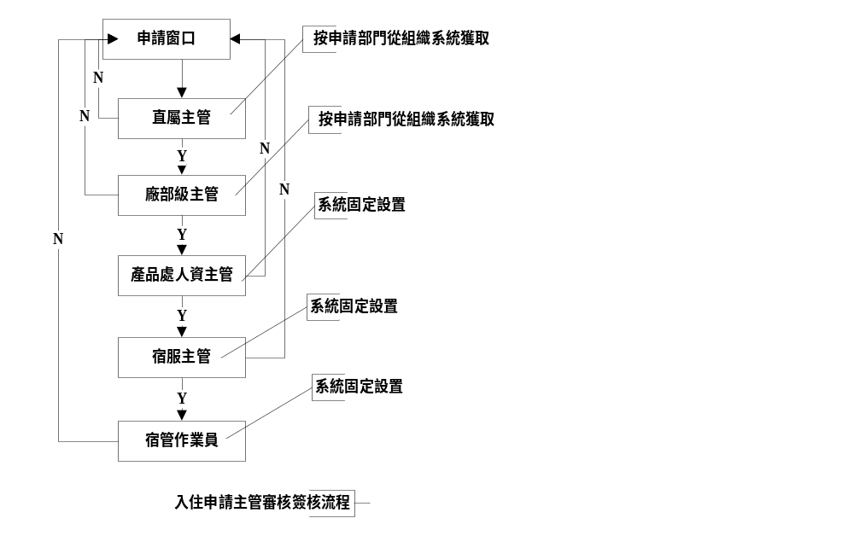

輸出
輸出一、入住申請單列表：單號，工號，姓名，部門名稱，費用代碼，資位、職位、入住類型等，並提供申請單號、申請單狀態的精確查詢，提供工號、姓名、費用代碼的關鍵字模糊查詢，提供申請入住日期時間段查詢
輸出二、入住申請信息表單：單號、工號、姓名、部門、費用代碼、資位、職位、入住時間段、入住類型、聯絡方式等
輸出三、電子簽核預簽核記錄和歷史簽核記錄列表：簽核層級，簽核人，是否通過，簽核意見，簽核時間
輸出四、申請單處理信息列表：申請單狀態、申請單處理情況，比如記錄申請單入住人員情況信息

界面原型
電子簽核預簽核
任務名稱 | 審批人 | 職位
電子簽核審批記錄
任務名稱 | 審批人 | 職位 | 審批結果 | 審批意見 | 審批時間
處理結果
申請單狀態 | 申請單處理結果 | 處理說明 | 處理日期 | 作業員
已審核通過 | 已確認入住 | 豐潤花園5棟503大房 | 2008-08-20 | 粱燕飛

特殊考慮
考慮到電子簽核平台統一化，本系統將不提供已簽核、待簽核等簽核任務查詢，所有簽核都必須通過Workflow Portal(網址：http://workflow.efih-foxconn.com)進行對應的作業。對於簽核主管差異將提供簽核人異常處理機制，允許有對應權限的操作人員進行簽核主管的變更。對於所有拒絕的簽核，直接返回到申請窗口並通過Notes提示，後續補簽的所有層級都必須重新簽核。

入住預安排管理
根據入住申請單資訊進行房間預安排，並知會申請窗口。

輸入
輸入名 | 類型 | 范圍 | 來源 | 是否必填 | 說明
工號 | 字符 | 20 | 系統獲取 | 是
申請單號 | 選項 |  | 系統獲取 | 是 | 所有安排記錄均有申請單查詢
房間號 | 選項 |  | 系統獲取 | 是 | 從房間資料表獲取
計劃入住時間 | 字符 |  | 手工錄入 | 是

處理
對房間進行實時盤點，根據申請人資職位進行房間預安排，並將預安排的信息列表通過Notes知會申請窗口。

輸出
輸出一：房間(即床位)狀態變更
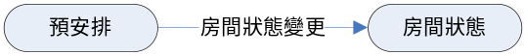
輸出二：房間預安排信息表：申請單號、工號、部門名稱、計劃入住日間段、預安排房間號、所處位置等。

特殊考慮
房間預安排過程中，根據申請資職位和房間規格進行核對，以確定房間入住資格。按申 請人的資職位進行床位的對比，對所有不滿足默認規則設置的給予提示信息。

入住酒店管理
對入住酒店信息進行登記。

輸入
輸入名 | 類型 | 范圍 | 來源 | 是否必填 | 說明
工號 | 字符 | 20 | 系統獲取 | 是
申請單號 | 選項 |  | 系統獲取 | 是 | 所有安排記錄均有申請單查詢
酒店名稱 | 選項 |  | 手工錄入 | 是
房間號 | 字符 | 20 | 手工錄入 | 是
入住時間 | 字符 |  | 手工錄入 | 是
結束時間 | 字符 |  | 手工錄入 | 是
單價 | 數值 |  | 手工錄入 | 是

處理
對所有安排入住酒店的外幹，進行實際入住的登記，並和費用管理進行聯系，所有酒店入住產生的費用都必須有酒店入住登記信息。

輸出
輸出一、酒店入住審批表：申請單號、工號、部門名稱、計劃入住日間段、入住類型、所處位置等。
輸出二、酒店入住登記表：工號、部門、入住時間、離開時間、酒店名稱、酒店位置等

入住確認和入住取消管理
進行入住預安排的實際入住確認或實際入住取消，並按照實際情況變更房間狀態。

輸入
輸入名 | 類型 | 范圍 | 來源 | 是否必填 | 說明
實際入住時間 | 字符 | 8 | 系統獲取 | 是

處理
根據實際情況進行入住預安排的實際入住確認或實際入住取消，變更對應房間的狀態，記載當前記錄的狀態。對所有計劃時間內未入住的以紅色粗體進行標識。

輸出
輸出名 | 類型 | 范圍 | 說明
房間狀態 | 選項 |  | 針對房間信息表
當前狀態 | 選項 |  | 預安排/有效入住/離職退宿/換房退房/外住退房/其它
輸出一：房間(即床位)狀態變更和記錄狀態變更
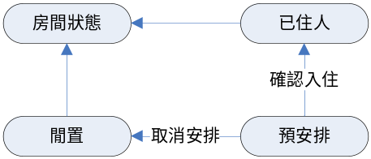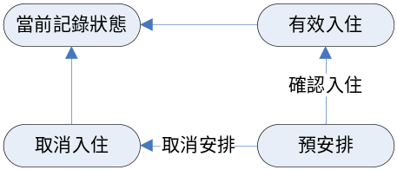
輸出入住狀況一覽表：申請單號、工號、部門、計劃入住時間、實際入住時間、房間確認狀態、備注說明。

特殊考慮
當前狀態主要用來記載本筆記錄的狀態，比如說502房當狀態為：離職退宿，則說明曾經有人入住過502房但現已離職，以便於歷史記錄的查詢，房間狀態則是標明房間目前狀態，如502退房後則自動置為空閒.

入住資產清點
入住時進行套房財產(即房東配備)和公司配備資產的清點登記。

輸入
輸入名 | 類型 | 范圍 | 來源 | 是否必填 | 說明
工號 | 字符 | 20 | 系統獲取 | 是
房間號 | 選項 |  | 系統獲取 | 是
資產編號 | 選項 |  | 系統獲取 | 是 | 包括套房資產+公司配備資產
數量 | 數值 |  | 手工錄入 | 是
入住時資產狀況 | 選項 |  | 手工錄入 | 是 | 正常/異常
承諾單號 | 字符 | 20 | 手工錄入 | 否 | 和手工簽字單進行聯系
備注 | 字符 | 50 | 手工錄入 | 否

處理
根據實際情況進行資產的清點、確認入庫。

輸出
輸出資產清點單列表：工號、部門、房間號、承諾單號、狀態等，並提供承諾單號、房間號、狀態的精確查詢
輸出資產一覽表：房間號、資產編號、資產名稱、資產類型、資產狀況等。

換房申請管理
進行換房申請填寫，以及申請電子簽核處理。

輸入
輸入名 | 類型 | 范圍 | 來源 | 是否必填 | 說明
工號 | 字符 | 20 | 系統獲取 | 否
姓名 | 字符 | 50 | 系統獲取 | 是
國籍/地區 | 選項 |  | 手工錄入 | 否
部門 | 字符 | 80 | 手工錄入 | 是
費用代碼 | 字符 | 20 | 手工錄入 | 是
現住房號 | 選項 |  | 系統獲取 | 是
聯絡方式 | 字符 |  | 手工錄入 | 否
資位 | 選項 |  | 手工錄入 | 否
管理職 | 選項 |  | 手工錄入 | 否
換房原由 | 字符 | 200 | 手工錄入 | 是
申請人 | 字符 | 20 | 系統獲取 | 是 | 即申請窗口

處理
各對應窗口按照實際需求，進行換房申請單的填寫，並提交電子簽核。所有的簽核入口均通過workflow portal進入,每個簽核層級都將以Notes方式通知對應的簽核主管進行簽核 。
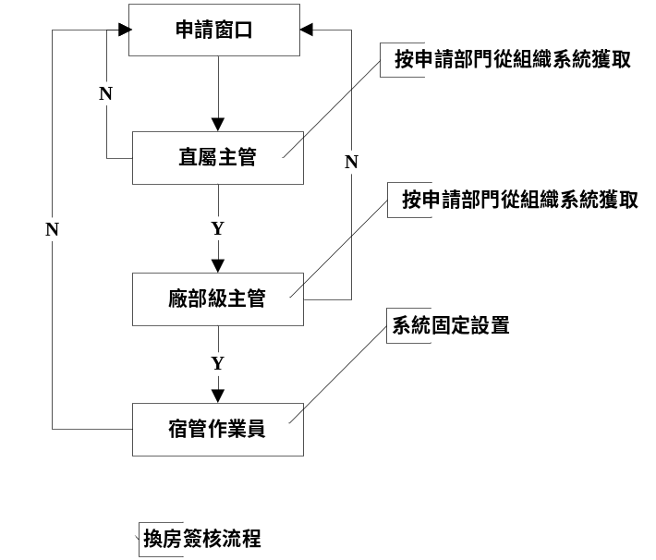

輸出
輸出一、換房申請單列表：單號，工號，姓名，部門名稱，費用代碼，現住房號，資位、職位、申請日期等，並提供申請單號、申請單狀態的精確查詢，提供工號、姓名、費用代碼的關鍵字模糊查詢，提供申請日期時間段查詢
輸出二、換房申請信息表單：單號，工號，姓名，部門，現住房號，所處位置，房間類型、資位、職位、聯絡方式等
輸出三、電子簽核預簽核記錄和歷史簽核記錄列表：簽核層級，簽核人，是否通過，簽核意見，簽核時間
輸出四、申請單處理信息列表：申請單狀態、申請單處理情況，比如記錄申請單入住人員情況信息

特殊考慮
考慮到電子簽核平台統一化，本系統將不提供已簽核、待簽核等簽核任務查詢，所有簽核都必須通過Workflow Portal(網址：http://workflow.efih-foxconn.com)進行對應的作業。對於簽核主管差異將提供簽核人異常處理機制，允許有對應權限的操作人員進行簽核主管的變更。對於所有拒絕的簽核，直接返回到申請窗口並通過Notes提示，後續補簽的所有層級都必須重新簽核。

換房預安排及確認管理
進行換房前後的資產清點確認和調整前後房間狀態設置。

輸入
換房預安排
輸入名 | 類型 | 范圍 | 來源 | 是否必填 | 說明
工號 | 字符 | 20 | 系統獲取 | 是
申請單號 | 選項 |  | 系統獲取 | 是 | 所有安排記錄均有申請單查詢
房間號 | 選項 |  | 系統獲取 | 是
計劃入住時間 | 字符 |  | 手工錄入 | 是
退宿資產清點
輸入名 | 類型 | 范圍 | 來源 | 是否必填 | 說明
工號 | 字符 | 20 | 系統獲取 | 是
房間號 | 選項 |  | 系統獲取 | 是
資產編號 | 選項 |  | 系統獲取 | 是 | 包括套房資產+公司配備資產
數量 | 數值 |  | 手工錄入 | 是
退宿時資產狀況 | 選項 |  | 手工錄入 | 是 | 正常/異常
備注 | 字符 | 50 | 手工錄入 | 否

處理
在宿管辦核準時進行房間預安排處理，並通過Notes方式知會申請窗口對應的換房信息。入住確認時，先進行現住房間資產的清點，並記錄異常資產狀況，並將現住房間狀況復位，然後進行新房間資產的清點和房間狀況變更。

輸出
房間狀態(即床位)變更
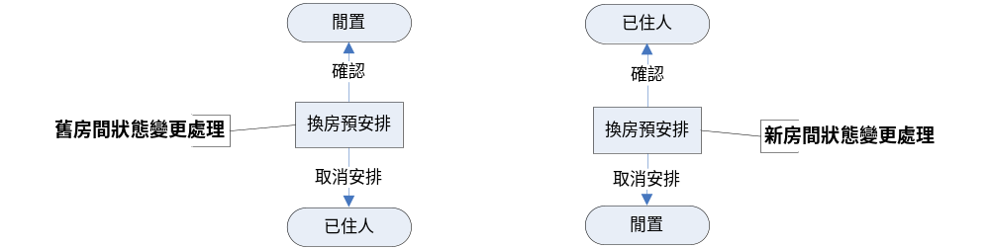
當前記錄狀態變更
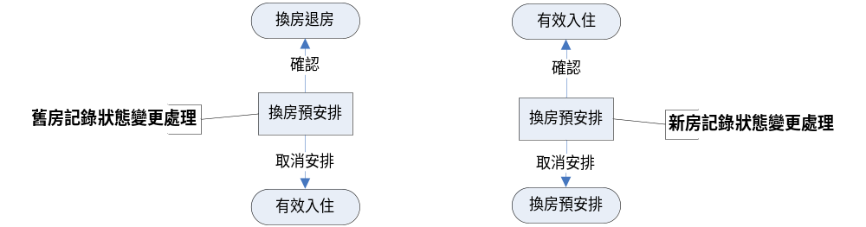
輸出換房信息表：單號，工號，姓名、原住房（所處位置+房號）、現預安排房(所處位置+房號)、入住時間段等
輸出退宿資產清點表：工號、房間、資產名稱、入住時狀況、退宿時狀況、經辦人
輸出換房入住資產清點表：具體請參3.1.2.12入住資產清點。

特殊考慮
換房前財產清點確認按照入住清點單進行比照,記錄財產狀況。對所有異常財產進行登記，並以資產庫存編號進行關聯。異常登記具體請參照3.1.4.7資產報廢和異常入庫登記。

退宿申請管理
進行退宿申請填寫，以及申請電子簽核處理。

輸入
輸入名 | 類型 | 范圍 | 來源 | 是否必填 | 說明
工號 | 字符 | 20 | 系統獲取 | 否
姓名 | 字符 | 50 | 系統獲取 | 是
國籍/地區 | 選項 |  | 手工錄入 | 否
部門 | 字符 | 80 | 手工錄入 | 是
費用代碼 | 字符 | 20 | 手工錄入 | 是
現住房號 | 字符 |  | 系統獲取 | 是
聯絡方式 | 字符 | 20 | 手工錄入 | 否
退宿類型 | 選項 |  | 手工錄入 | 是
退宿日期 | 字符 | 8 | 手工錄入 | 是
申請人 | 字符 | 20 | 系統獲取 | 是 | 即申請窗口

處理
各對應窗口按照實際需求，進行退宿申請單的填寫，並提交電子簽核。所有的簽核入口均通過workflow portal進入,每個簽核層級都將以Notes方式通知對應的簽核主管進行簽核 。
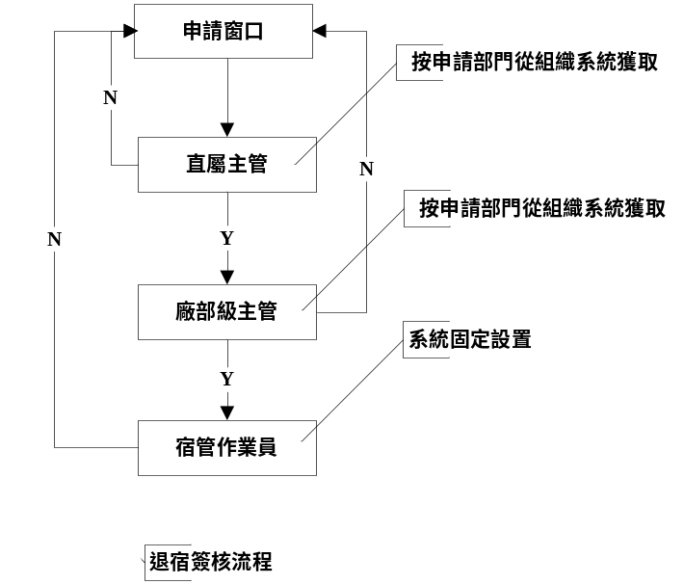

輸出
輸出一、退宿申請單列表：單號，工號，姓名，部門名稱，費用代碼，現住房號，所處位置、申請日期等，並提供申請單號、申請單狀態的精確查詢，提供工號、姓名、費用代碼的關鍵字模糊查詢
輸出二、退宿申請信息表單：單號，工號，姓名，部門，現住房號，所處位置，房間類型、退宿方式、聯絡方式等
輸出三、電子簽核預簽核記錄和歷史簽核記錄列表：簽核層級，簽核人，是否通過，簽核意見，簽核時間
輸出四、申請單處理信息列表：申請單狀態、申請單處理情況，比如記錄申請單入住人員情況信息

特殊考慮
考慮到電子簽核平台統一化，本系統將不提供已簽核、待簽核等簽核任務查詢，所有簽核都必須通過Workflow Portal(網址：http://workflow.efih-foxconn.com)進行對應的作業。對於簽核主管差異將提供簽核人異常處理機制，允許有對應權限的操作人員進行簽核主管的變更。對於所有拒絕的簽核，直接返回到申請窗口並通過Notes提示，後續補簽的所有層級都必須重新簽核。

退宿辦理及退房確認
辦理退房手續，進行資產清點和退宿確認。

輸入
退房確認
輸入名 | 類型 | 范圍 | 來源 | 是否必填 | 說明
退宿時間 | 字符 |  | 系統獲取 | 是
退房財產清點
輸入名 | 類型 | 范圍 | 來源 | 是否必填 | 說明
工號 | 字符 | 20 | 系統獲取 | 是
房間號 | 選項 |  | 系統獲取 | 是
資產編號 | 選項 |  | 系統獲取 | 是 | 包括套房資產+公司配備資產
數量 | 數值 |  | 手工錄入 | 是
退宿時資產狀況 | 選項 |  | 手工錄入 | 是 | 正常/異常
備注 | 字符 | 50 | 手工錄入 | 否

處理
在宿管辦核準後，通過Notes方式知會申請窗口對應的退宿信息。退宿確認時，先進行現住房間資產的清點，記錄異常資產狀況，並將現住房間狀況復位及最終的確認登記。

輸出
房間(即床位)狀態變更和記錄狀態變更：
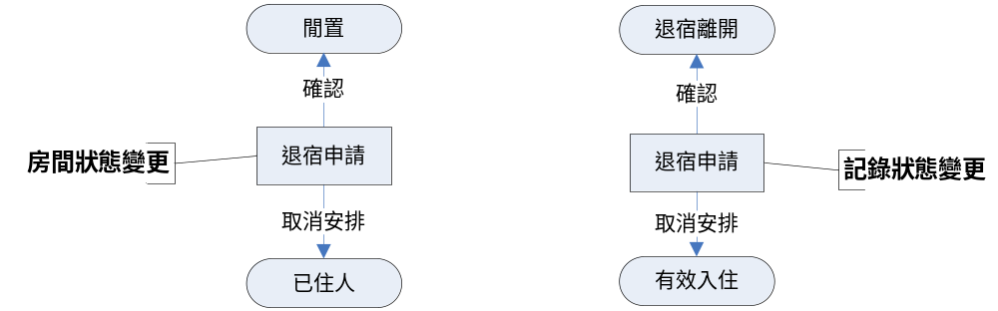
輸出退宿信息表：單號，工號，姓名、部門、原住房（所處位置+房號）、退宿日期、退宿類型等
輸出退宿資產清點表：工號、房間、資產名稱、入住時狀況、退宿時狀況、經辦人

外幹宿舍狀況報表
實時盤點房間狀況並進行匯總。

處理
實時盤點各個宿舍區各個套房入住狀況並匯總。

輸出
輸出外幹宿舍入住狀況表：宿舍區、套房名稱、業主、押金、租金、租賃開始日期、結束日期、電話、套房規格、房間入住狀況等

界面原型
序號 | 小區 | 房號 | 業主姓名 | 租金 | 押金 | 租賃起始日 | 租賃終止日 | 電話號碼 | 房東電話 | 房型 | 部門 | 大房 | 部門 | 中房 | 部門 | 小房

費用管理
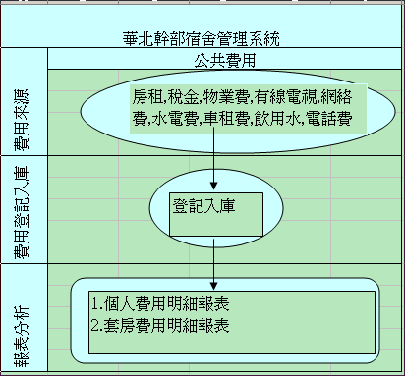

公共費用導入與查詢
對飲用水費、水電費用、租金費用、電話費、稅金費等公共費用按照套房編號進行標識，將對應月份產生的費用登記入庫。

輸入
輸入名 |  | 類型 |  | 範圍 | 來源 | 是否必填 | 說明
費用類別 |  | 選項 |  |  | 系統獲取 | 是 | 從費用類別表獲取
套房編號 |  | 字元 |  | 20 | 系統獲取 | 是 | 從套房資料表獲取
費用年份 |  | 選項 |  |  | 自動獲取 | 是
費用月份 |  | 選項 |  |  | 手工錄入 | 是
費用月數 |  | 數值 |  |  | 手工錄入 | 是 | 記載本次費用是幾個月或本月
數量 |  | 數值 |  |  | 手工錄入 | 是
單價 |  | 數值 |  |  | 手工錄入 | 是
費用總金額 |  | 選項 |  |  | 手工錄入 | 是 | 總金額=數量*單價
費用狀態 |  | 選項 |  |  | 手工錄入 | 是 | 已結報/未結報
付款日期 |  | 字元 |  |  | 手工錄入 | 否
備注說明 |  | 字元 |  | 500 | 手工錄入 | 否
登記時間 |  | 字元 |  |  | 系統獲取 | 是
經辦人 |  | 字元 |  | 20 | 系統獲取 | 是 | 即當前登錄人員

處理
根據實際情況將水電、煤氣、租金、物業、稅費等進行入庫登記。鑒於費用多月混合，所有費用均以結報時月份進行統計，比如3/4月份的水電費用，統一在4月結報，則費用結報直接掛 在4月份，不再分攤到3月份。
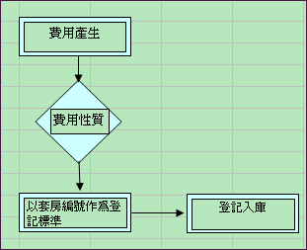

輸出
輸出公共費用記錄清單列表：費用月份、費用性質、費用類別、套房編號、費用金額、備注說明等並提供月份、費用類別、套房編號的精確查詢

個人費用明細報表
對每個入住幹部本月度所產生費用按人員數量和入住天數進行分攤，最終以產品處為單位進行費用匯總。

輸入
輸入名 | 類型 | 範圍 | 來源 | 是否必填 | 說明
廠區 | 選項 |  | 手工錄入 | 是
費用年份 | 選項 |  | 手工錄入 | 是
費用月份 | 選項 |  | 手工錄入 | 是

處理
按1.房租2.網絡費3.稅金費4.有線電視費5.物業費這些每月固定的公共費用項,先分別求出每間套房每天每種費用的金額,然後算出每人每天每種費用實際分攤金額,最後對每個人每天各種費用進行月統計加總

輸出
輸出個人費用明細表：工號,姓名,年份,月份,總費用,房租費,稅金費,物業費等

套房費用明細報表
對套房本月度所產生費用按人員數量和入住天數進行分攤，最終以產品處為單位進行費用匯總。

輸入
無

處理
按1.房租2.網絡費3.稅金費4.有線電視費5.物業費這些每月固定的公共費用項,先分別求出每間套房每天每種費用的金額,然後算出每間套房每天每種費用實際分攤金額,最後對每間套房每天各種費用進行月統計加總

輸出
輸出套房費用明細表：套房名稱,年份,月份,總費用,房租費,稅金費,物業費等

3.1.3.3.4界面原型
序號 | 套房名稱 | 年份 | 月份 | 總費用 | 房租費 | 稅金費

資產管理
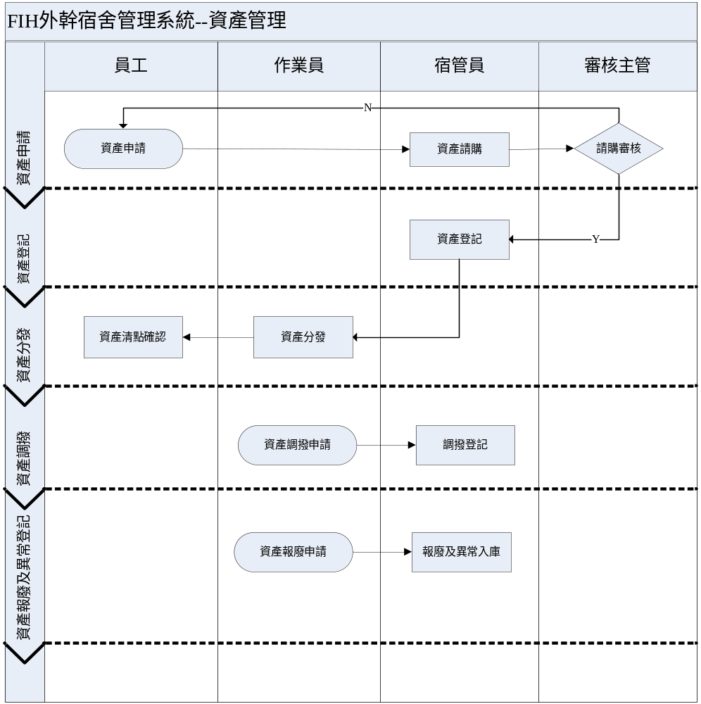

資產類型與資產異常類型管理
對資產類型與資產異常類型進行更新維護。

輸入
資產類型輸入
輸入名 | 類型 | 范圍 | 來源 | 是否必填 | 說明
類別編號 | 字符 | 50 | 系統自動編號 | 是
類型名稱 | 字符 | 50 |  | 是
類別層級 | 數值 |  |  | 是
上層級編號 | 字符 | 50 | 系統獲取

異常類型輸入
輸入名 | 類型 | 范圍 | 來源 | 是否必填 | 說明
異常名稱 | 字符 | 50 | 手工錄入 | 是
默認選項 | 選項 |  | 手工錄入 | 否 | 便於在登記時的異常類型選擇

處理
根據實際情況進行資產類型與資產異常類型的增、刪、更新動作,並對資產類別進行分層級處理。

輸出
輸出一：資產類型列表：資產編號、資產名稱、資產層級
輸出二：異常類型列表：編號、異常類型名稱

資產明細列表管理
對所有資產進行編號管理。

輸入
輸入名 | 類型 | 范圍 | 來源 | 是否必填 | 說明
資產編號 | 字符 | 50 | 自動產生 | 是
資產名稱 | 字符 | 50 | 手工錄入 | 是
單位 | 選項 |  | 系統獲取 | 是 | 比如台、張、千克
規格 | 字符 | 50 | 手工錄入 | 否
備注 | 字符 | 100 | 手工錄入 | 否

處理
根據資產的不同規格進行唯一編碼。
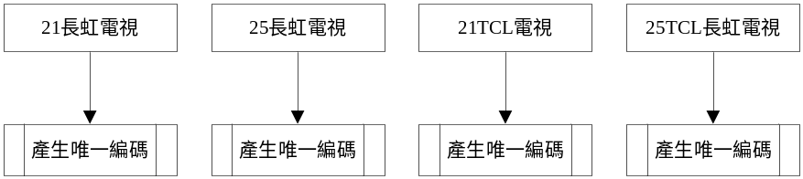

輸出
輸出資產清單名細列表：資產編號、資產名稱、資產名稱、單位名稱、規格、備注

資產請購申請管理
資產購買申請管理：進行資產購買申請填寫，並輸出資產請購簽核表單。

輸入
輸入名 | 類型 | 范圍 | 來源 | 是否必填 | 說明
費用代碼 | 字符 | 20 | 手工錄入 | 是 | 默認為員工關系部
資產編號 | 選項 | 50 | 系統獲取 | 否 | 通過資產明細進行關聯
請購數量 | 數值 |  | 手工錄入 | 是
單位 | 選項 |  | 系統獲取 | 是

處理
宿管辦根據實際需求，進行資產請購申請單的填寫，並匯出資產請購簽核表單。

輸出
輸出一、資產請購申請單列表：單號，部門，資產編號、資產名稱、請購數量、資產單位、申請單狀態等，並提供申請單號、申請單狀態的精確查詢，提供資產編號、資產名稱、費用代碼的關鍵字模糊查詢
輸出二、資產請購申請信息表單：單號，部門，資產編號、資產名稱、請購數量、資產單位等
輸出三、資產請購簽核表：單號，部門，資產名稱，數量，資產單位、承辦、審核 、核準、經管審核、經管主管核準

資產登記及庫存盤點管理
對所有現有的、新請購的或回收的資產進行入庫登記，通過與資產分發的比照進行庫存盤點。

輸入
輸入名 | 類型 | 范圍 | 來源 | 是否必填 | 說明
資產編號 | 選項 | 50 | 系統獲取 | 是 | 從資產明細表獲取
資產名稱 | 選項 | 50 | 系統獲取 | 是 | 與資產明細進行資產關聯
申請單號 | 字符 | 50 | 手工錄入 | 否 | 以便於資產申請和實際入庫的追蹤
數量 | 數值 |  | 手工錄入 | 是
單位 | 字符 | 50 | 手工錄入 | 否
來源方式 | 選項 |  | 手工錄入 | 是 | 請購入庫/回收入庫

處理
宿管辦對所有和新請購的資產進行登記，並對所有新申請的資產進行申請單號的有效關聯。
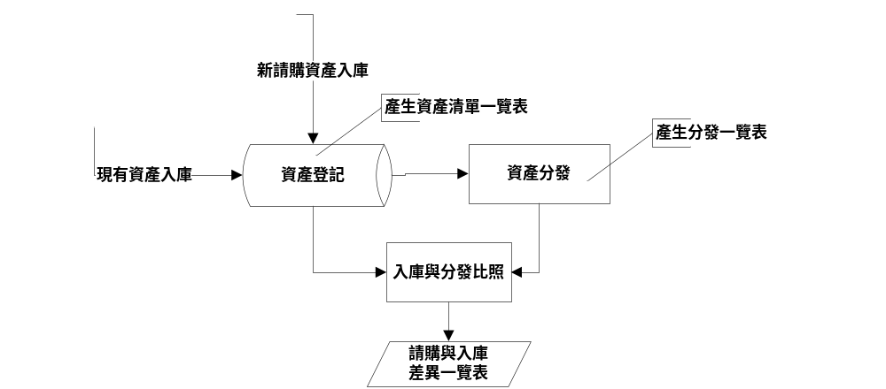

輸出
輸出一、資產請購與實際入庫比照表：單號，資產編號、資產名稱、請購數量、資產單位、實際入庫數量、差異數量等，並提供申請單號精確查詢，提供資產編號、資產名稱、關鍵字模糊查詢
輸出二、資產盤點一覽表：資產編號、資產名稱、使用中數量、庫存量等
輸出三、資產信息列表：資產編號、資產名稱、資產狀態

資產分發管理
對資產的分發進行管理。

輸入
輸入名 | 類型 | 范圍 | 來源 | 是否必填 | 說明
資產編號 | 選項 | 50 | 系統獲取 | 是 | 從資產明細表獲取
資產名稱 | 選項 | 50 | 系統獲取 | 是
分發數量 | 選項 |  | 手工錄入 | 是
分發房間號 | 字符 | 20 | 手工錄入 | 是
分發日期 | 字符 | 8 | 系統獲取 | 是
接收人 | 字符 | 20 | 手工錄入 | 是
經辦人 | 字符 | 20 | 手工錄入 | 是

處理
根據實際分發情況，進行分發結果的登記確認。

輸出
輸出資產分發明細列表：資產編號、資產名稱、所處位置（宿舍區名稱+套房名稱）、規格、狀態、接收人，提供按資產編號、資產名稱、接收人關鍵字的模糊查詢和狀態的精確查詢

資產報廢申請
進行資產報廢申請填寫。

輸入
輸入名 | 類型 | 范圍 | 來源 | 是否必填 | 說明
費用代碼 | 字符 | 20 | 手工錄入 | 是 | 默認為員工關系課
資產編號 | 選項 |  | 手工錄入 | 否
資產名稱 | 選項 |  | 手工錄入 | 是
套房號 | 選項 |  | 系統獲取 |  | 從套房資料表獲取
報廢說明 | 字符 | 200 | 手工錄入 | 是

處理
宿管辦根據實際需求，進行資產報廢申請單的填寫。對資產報廢和異常登記提供申請單號、申請單狀態的精確查詢，並提供資產名稱的關鍵字模糊查詢

輸出
輸出一、資產報廢申請單列表：單號，庫存資產編號、資產名稱、申請單狀態等

資產報廢和異常登記
對報廢和異常的資產進行登記入庫。

輸入
輸入名 | 類型 | 范圍 | 來源 | 是否必填 | 說明
資產編號 | 選項 |  | 系統獲取 | 是
資產名稱 | 字符 |  | 系統獲取 | 是
數量 | 字符
申請單號 | 字符 | 50 | 系統選取 | 否 | 以便於和資產報廢申請有機聯系
異常類型 | 選項 |  | 手工錄入 | 是 | 正常報廢/異常報廢/其它
異常說明 | 字符 | 100 | 手工錄入 | 是

處理
宿管辦對所有正當報廢和異常報廢進行入庫登記。

輸出
輸出一、資產報廢表：資產編號、資產名稱、報廢方式、報廢說明等，並提供報廢方式的精確查詢，提供資產編號、資產名稱的關鍵字模糊查詢

資產調撥登記
對資產調撥變更進行登記。

輸入
輸入名 | 類型 | 范圍 | 來源 | 是否必填 | 說明
資產編號 | 選項 | 50 | 系統獲取 | 是
資產名稱 | 字符 | 50 | 系統獲取 | 是
原房間號 | 字符 | 50 | 手工錄入 | 是
新房間號 | 字符 | 50 | 手工錄入 | 是
作業員 | 字符 | 20 | 系統獲取 | 是

處理
宿管員根據實際作業進行資產調撥結果的登記確認，並提供資產編號、資產名稱的關鍵字模糊查詢

輸出
輸出一、資產調撥記錄表：資產編號、資產名稱、所處房間、調撥房間、作業員等

耗材維修管理

3.1.5.1 維修申請列表
進行維修申請單填寫。

3.1.5.1.1輸入
輸入名 | 類型 | 范圍 | 來源 | 是否必填 | 說明
申請單編號 | 字符 | 20 | 系統生成 | 是
費用代碼 | 字符 | 20 | 手工錄入 | 是
房間編號 | 選項 |  | 手工錄入 | 是
報修項目 | 選項 |  | 手工錄入 | 是
報修說明 | 字符 |  | 手工錄入 | 是

3.1.5.1.2處理
用戶根據實際需求進行維修申請單的填寫。

3.1.5.1.3輸出
輸出一、維修申請單列表：單號，部門名稱、房間編號、報修項目、報修說明等，並提供報修項目精確查詢。
  - 效能需求
時間特性：一般操作的响应时间应在1-10秒内,对數據匯出、文檔上傳也应在可接受的时间内完成，根據資料大小最長不超過60秒。
資料量傳輸：允許10M以下的文檔進行在線上傳。
系統靈活度：提供一般的防呆機制，合理的數據操作限制。
IIS並發能力：允許100個用戶同時在線進行操作。

  - 設計限制

開發工具限制
無

硬體限制
系統適用於集團目前的C類電腦配置。

軟體需求
系統必須在IE5.0及以上版本的瀏覽器中運行。

  - 屬性(品質因素)需求

可用性
系統運行流程與實際作業流程相吻合，確保實際作業中關鍵步聚在系統中的正確呈現。

安全性
系統實現一般的用戶登錄權限管控，保証所有數據資料的完整性，任何人在非授權的情況下無法對資料進行修改、刪除等更新操作。

可維護性
系統採用CMMI L3規范進行開發，相關文檔均進行相應的受控管制，所有需求變更都必須申請審核並提供承諾確認。

可移植性
系統採用B/S架構的WEB程式開發，具有靈活的橫向移植性。

  - 圖形介面及應用接口需求
用戶界面友好，採用菜單列表方式，界面風格與FIH宿管系統和中央宿管系統界面風格相仿。設計主題突出、視覺舒適。

內部應用接口
內部接口主要通過Open Fx框架平台統一訪問數據庫，各模塊通過框架平台對數據庫的進行訪問，實現內部接口。
內部模塊關系圖如下：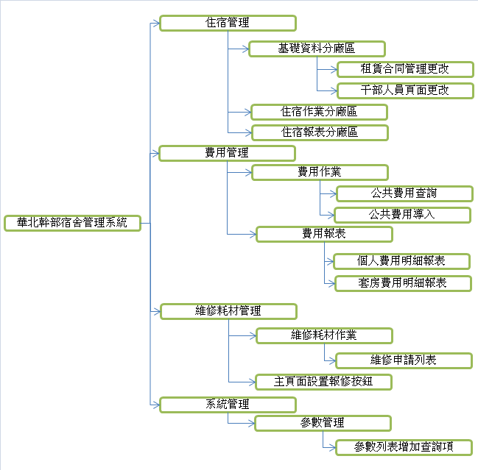

外部應用接口

硬體應用接口
沒有用到硬件接口。

軟體應用接口
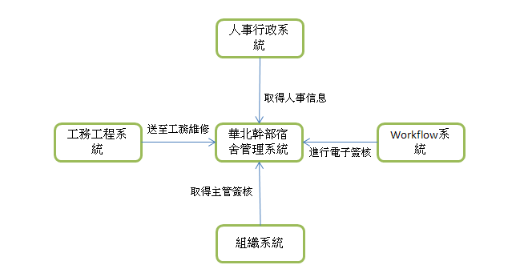
人事行政系統接口:獲取員工基本資料，如工號、姓名、資位、職位、部門等
Workflow系統: 整合Workflow用戶登錄機制，提供電子簽核作業平台
組織系統接口: 在進行電子簽核時，查找對應部門的主管
工務工程系統接口: 對所有外包項目在工務工程系統進行需求提報

通訊應用接口
通過Internet與Interanet的進行整合，提供外部網絡訪問途徑。

  - 其他需求

現場調適需求
系統運行服務器必須配置：IIS Server 6.0及以上版本、Net framework2.0、Microsoft SQL Server2005、AjaxPro2.0及以上
- 需求追溯
參考LF072-0808_需求跟蹤矩陣
- 參考文件
編號 | 檔案名稱 | 作者 | 版次 | 出版年代
01 | 客戶訪談記錄 | 鄒艷敏 | 1.0 | 2011
02 | 客戶相關文檔 | 王鴻斌 | 1.0 | 2011
03 | 外幹宿舍相關文檔 | 朱優良 | 1.0 | 2009
04 | 電子簽核流程範本 | 彭澤志 | 1.0 | 2008
05 | 系統報表範本 | 朱優良 | 1.0 | 2008

